БАШКОРТОСТАН РЕСПУБЛИКАҺЫ  САКМАГОШ РАЙОНЫ  муниципаль районЫНЫҢ  КАЛМАШБАШ АУЫЛ СОВЕТЫ АУЫЛ БИЛӘмӘҺЕ СОВЕТЫ | 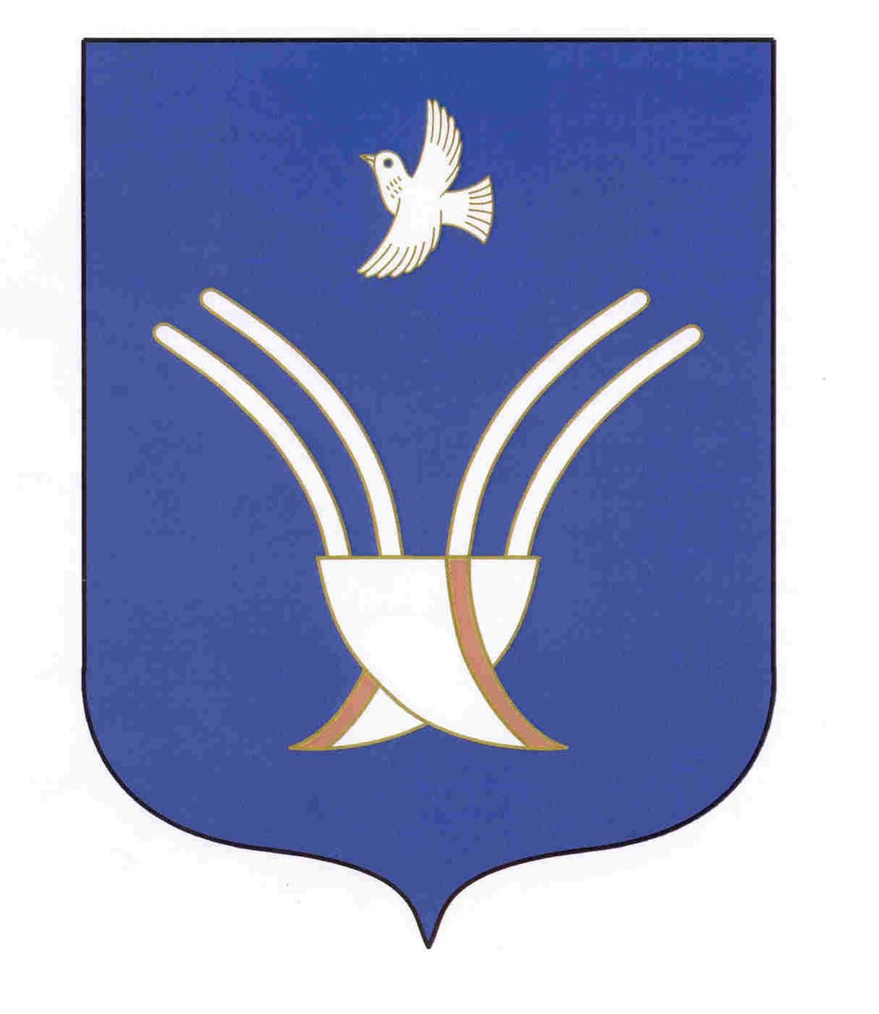 | Совет сельского поселения  КАЛМАШБАШЕВСКИЙ сельсовет  муниципального района Чекмагушевский район Республики Башкортостан

К А р а р Р е ш е н и е

Об участии сельского поселения Калмашбашевский сельсовет
муниципального района Чекмагушевский район Республики Башкортостан в программе поддержки местных инициатив в 2022 году

В соответствии с Постановлением Правительства Республики Башкортостан от 19 апреля 2017 №168 «О реализации на территории Республики Башкортостан проектов развития общественной инфраструктуры, основанных на местных инициативах», в целях содействия решению вопросов местного значения, вовлечения населения в процессы местного самоуправления Совет сельского поселения Калмашбашевский сельсовет муниципального района Чекмагушевский район Республики Башкортостан РЕШИЛ:
1. Информацию главы Администрации сельского поселения Калмашбашевский сельсовет муниципального района Чекмагушевский район Республики Башкортостан Нургалиева Р.И.«О реализации на территории сельского поселения Калмашбашевский сельсовет проектов развития общественной инфраструктуры, основанных на местных инициативах в 2022 году» принять к сведению.
2. Принять участие в программе поддержки местных инициатив в 2022 году с проектом: «Ремонт дорожного покрытия по ул. Центральная от д.163 до д.203 и по ул.Кирла от д.2 до д.42 и установка шлагбаума».
3. Настоящее решение разместить на официальном информационном сайте Администрации сельского поселения Калмашбашевский сельсовет kalmashbash.ru и на информационном стенде в здании Администрации сельского поселения Калмашбашевский сельсовет муниципального района Чекмагушевский район Республики Башкортостан.

Глава сельского поселения Р.И.Нургалиев

с.Калмашбашево
01 февраля 2022 года
№ 130

